Morgado-Samagaio Jonathan

**IBD / TP3 Oracle**

Table des matières

Table des matières 2

1. Introduction 3

2. Requête 3

3. Conclusion 9

# Introduction

Dans ce TP, nous allons voir comment interroger des bases de données relationnelles. Nous allons nous pencher sur des requêtes mono-table, donc une seul table à la fois, avec la commande SELECT … FROM … WHERE …

# Requête

Nous allons commencer par la plus commande SELECT la plus simple qui permet de sélectionner tout une table.



Nous demandons donc la table Continent et le logiciel nous renvoie :

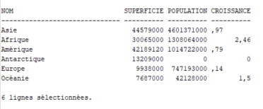

Nous allons à nouveau interroger la table Continent mais cette fois ci en formatant la colonne taux avec FORMAT et en renommant deux autres colonnes avec AS.



SQL Developper nous renvoie :

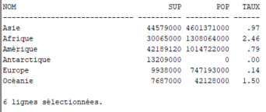

Nous interrogeons à présent la table frontière pour obtenir les frontaliers à la France et les ranger par ordre alphabétique. Pour cela nous allons utilisé ORDER BY … ASC :

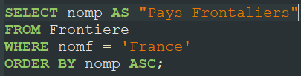

Et nous obtenons :

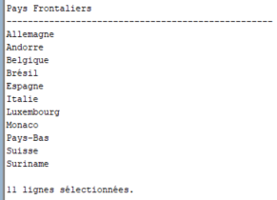

Nous allons maintenant interroger la table Pays pour obtenir tous les pays frontalier et les trier par superficie. Nous allons utiliser les mêmes commandes que pour la question précédente. Cependant, pour avoir un meilleur affichage de la requête, nous allons utiliser une nouvelle commande et changer le format de deux colonnes :

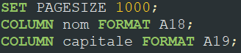

La commande SET PAGESIZE permet de changer le nombre d’éléments que SQL Developper renvoie avant d’afficher a nouveau le nom des colonnes. Les FORMAT A18 et A19 permettent de changer la taille des colonnes lors de l’affichage pour afficher respectivement 18 et 19 caractères.

On rajoute ensuite la commande SELECT :



Et nous obtenons :

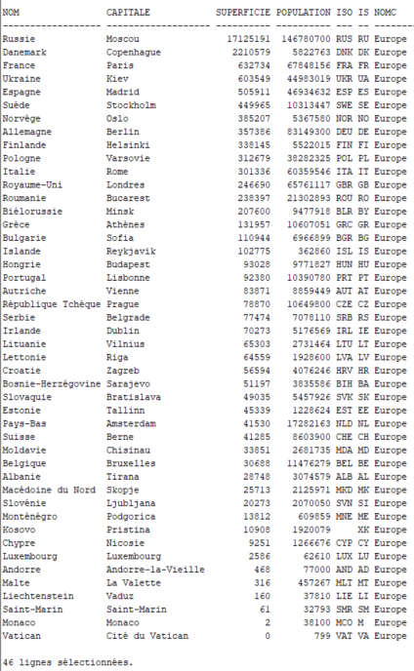

Nous allons tester d’ajouter une seconde condition au WHERE en demandant les pays Européen avec une population supérieur à 50 millions tout en gardant le même affichage :



Et nous obtenons :

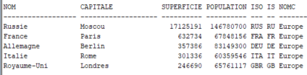

Nous continuons à utiliser deux conditions mais cette fois-ci en triant par deux colonnes en même temps :



Et nous obtenons :

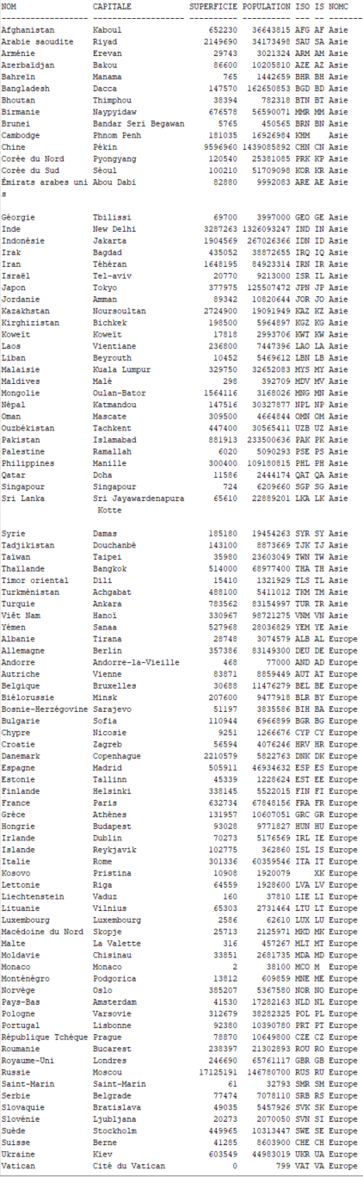

Cette fois ci, nous allons afficher une colonne temporaire issue d’un calcul avec deux colonnes présentes :



Nous avons donc deux conditions mais aussi une nouvelle colonne « densité » qui est créer par une division de la colonne population par la colonne superficie.

Nous obtenons donc :

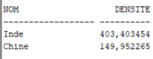

Nous allons utiliser deux nouvelles commandes pour utiliser les chaines de caractères. Ces deux commandes sont UPPER et SUBSTR. La première permet de changer une chaine donnée en majuscule. La seconde permet de récupérer un petit bout d’une chaine de longueur donnée.



Nous récupérons donc uniquement les pays dont les 3 premiers caractères sont les même que pour le code ISO3. Nous obtenons donc :

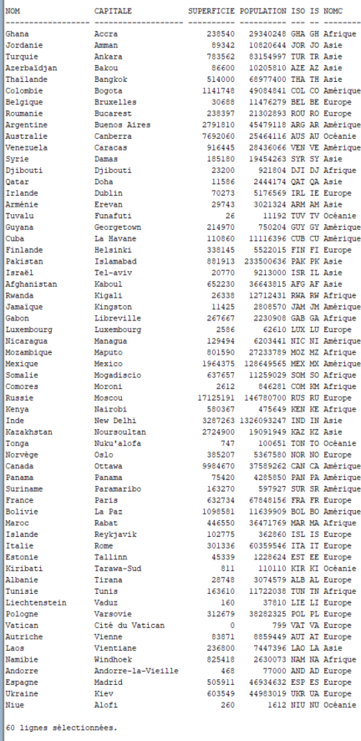

Nous utilisons a nouveau les colonnes iso mais cette fois ci pour vérifier si la case est nul :



Et nous obtenons donc



Nous allons finir par une condition sur une chaine de caractère dont on ne connait qu’une partie au milieu. Nous cherchons donc toutes les chaines qui contiennent le bout de chaine rechercher avec la commande LIKE :



Et nous obtenons :

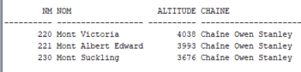

# Conclusion

Dans ce TP, nous avons pu voir les requêtes mono-table. En effet, nous avons interrogé différentes table avec à chaque fois de nouvelles demande. Nous avons formaté des cellules pour respecter un certain affichage, nous avons renommé des colonnes seulement pour l’affichage, nous avons aussi crée temporairement une nouvelle colonne issue d’un calcul ou encore utilisé les chaines de caractères dans des conditions avec des nouvelles commandes.